* **Ψηφιακό λεξικό με θέμα τα φρούτα**

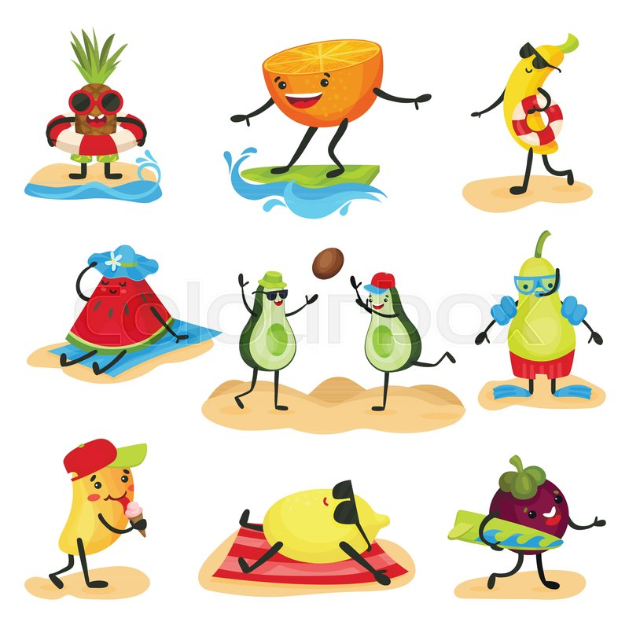

<https://www.youtube.com/watch?v=XMLbd-JyeIY>

|  |  |  |
| --- | --- | --- |
|  | **ΑΝΑΝΑΣ** | **Α** |
|  | **ΑΧΛΑΔΙ** | **Α** |
|  | **ΒΑΤΟΜΟΥΡΟ** | **Β** |
|  | **ΚΑΡΠΟΥΖΙ** | **Κ** |
|  | **ΚΕΡΑΣΙ** | **Κ** |
| redapple-300x275 | **ΜΗΛΟ** | **Μ** |
|  | **ΜΠΑΝΑΝΑ** | **Μ** |
|  | **ΠΟΡΤΟΚΑΛΙ** | **Π** |
|  | **ΣΤΑΦΥΛΙ** | **Σ** |
|  | **ΦΡΑΟΥΛΑ** | **Φ** |